原问题

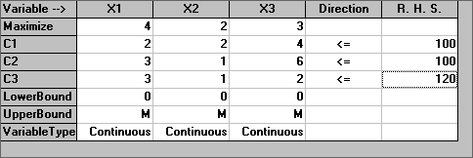

原问题最优解

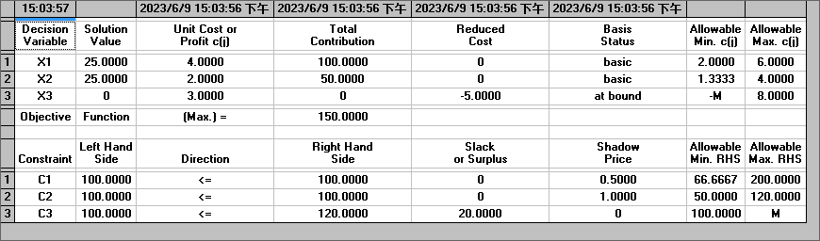

对偶问题

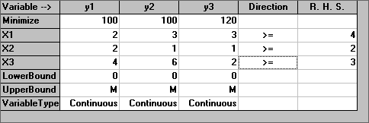

对偶问题最优解

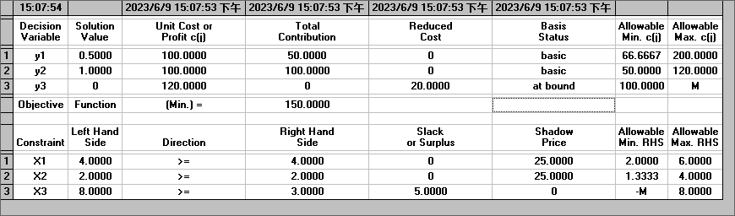

敏感性分析对于obj

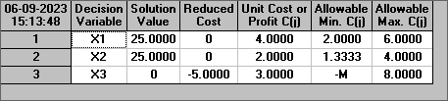

敏感性分析对于rhs

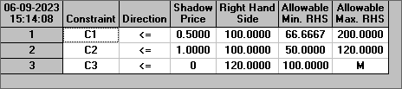

改变目标函数系数

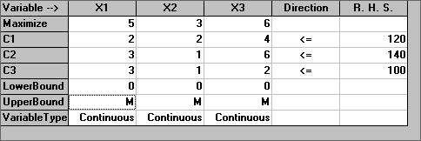

结果

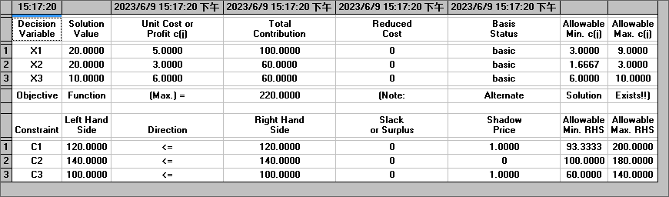

增加约束和变量

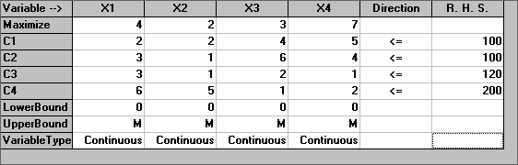

结果

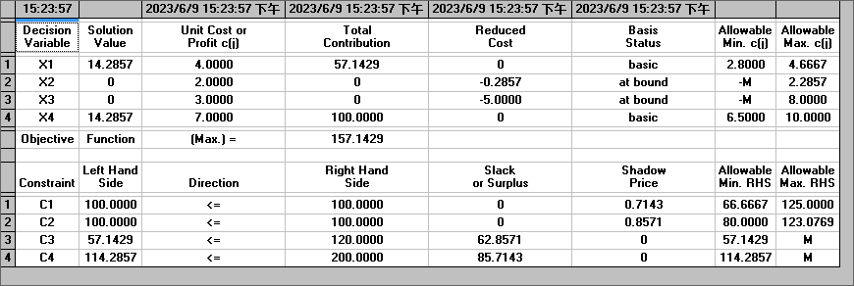

删除约束二

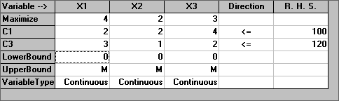

结果

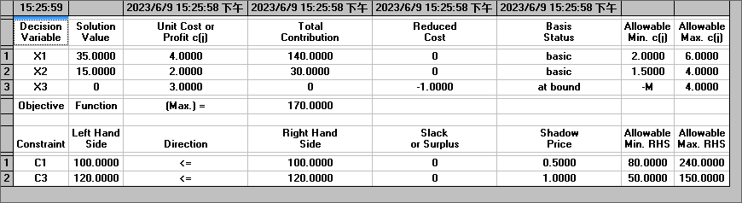

整数规划

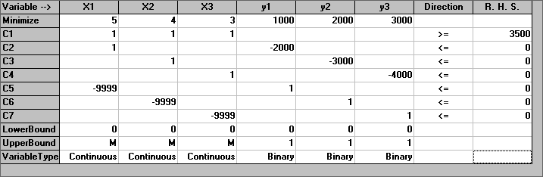

结果

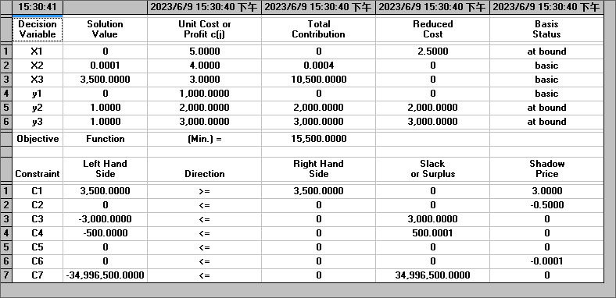

目标规划

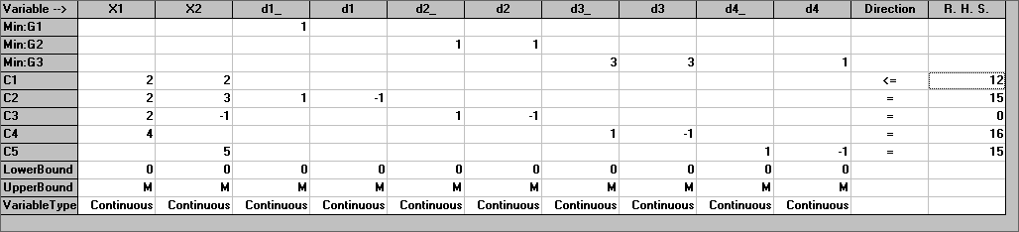

目标规划的结果

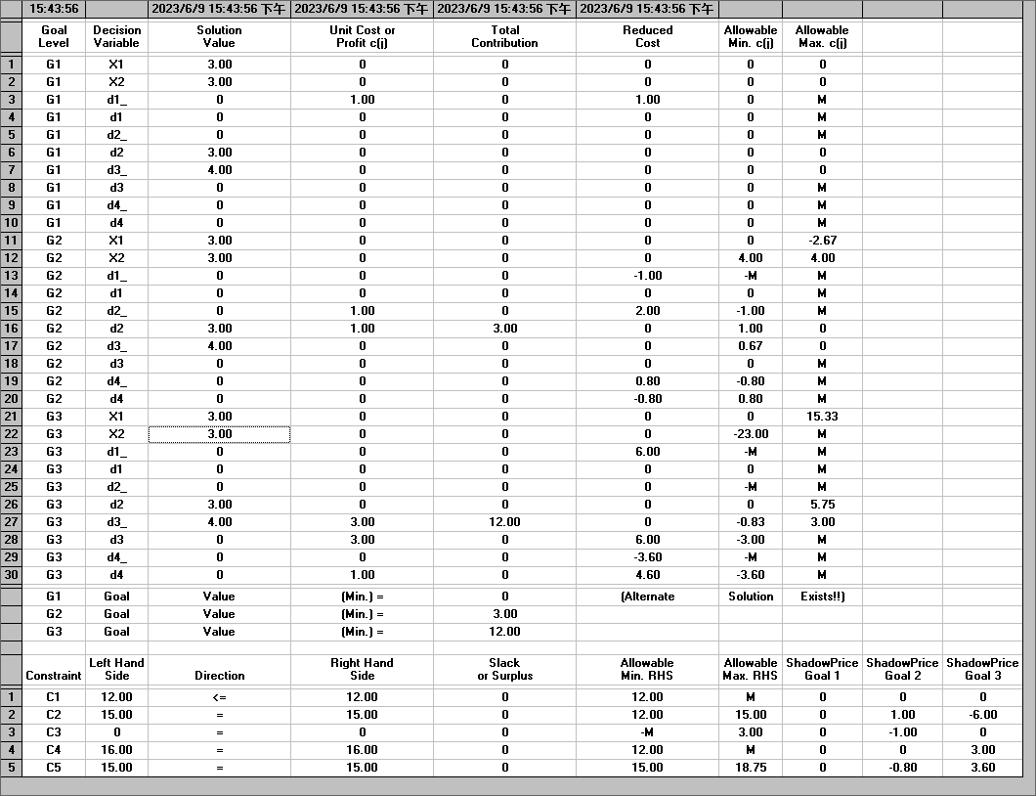

运输问题

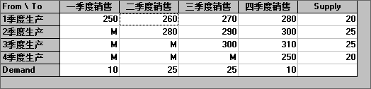

运输问题的结果

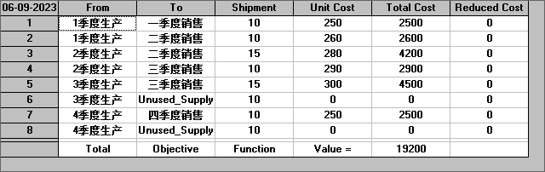

指派问题

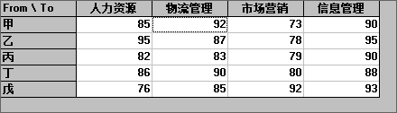

指派问题的结果

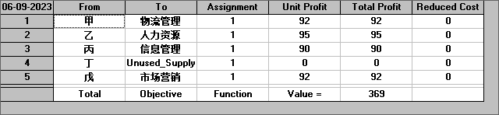

**实践儿**

最小支撑树

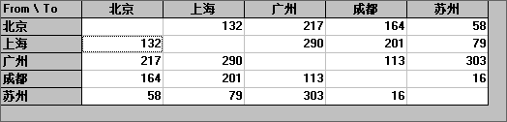

最小支撑树的结果

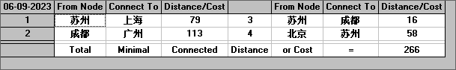

最短路问题

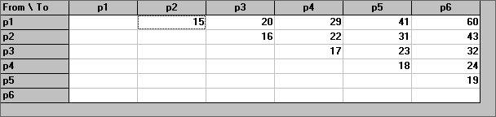

最短路的结果

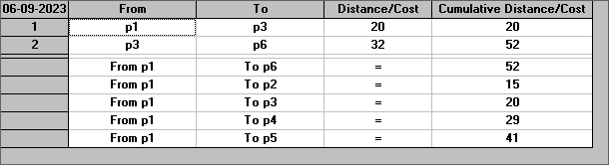

最大流问题

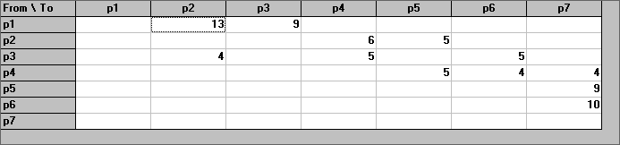

最大流问题的结果

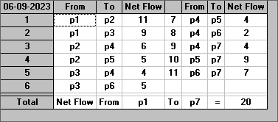



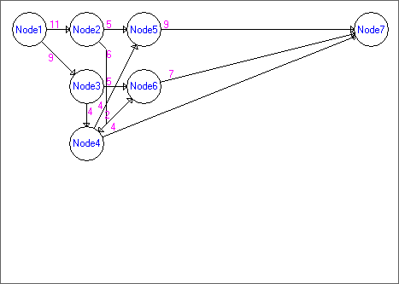

旅行商问题

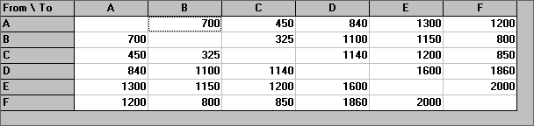

旅行商问题的结果

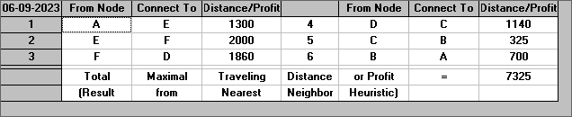

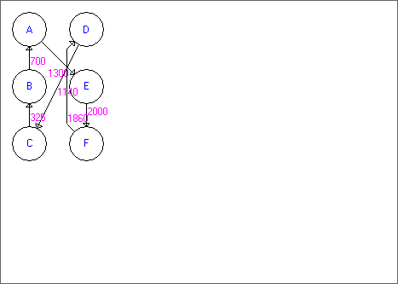

背包问题

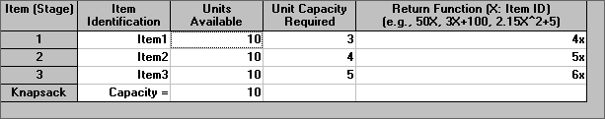

背包问题的结果

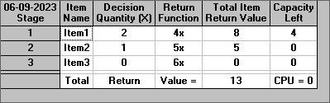

生产储存问题

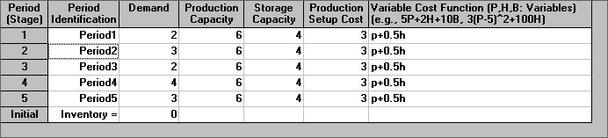

生产储存问题的结果

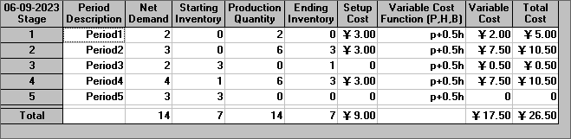

益损矩阵分析

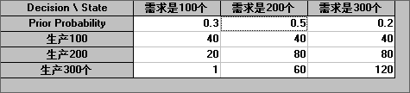

一岁矩阵的结果

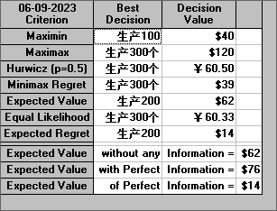

石油公司的

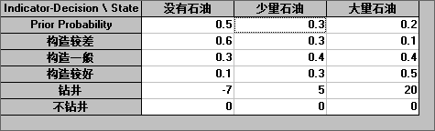

石油公司的结果

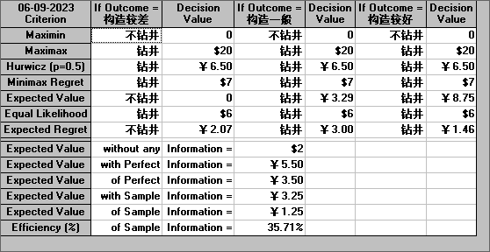

贝叶斯决策

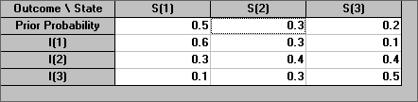

贝叶斯的结果

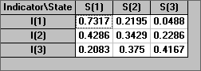

决策树

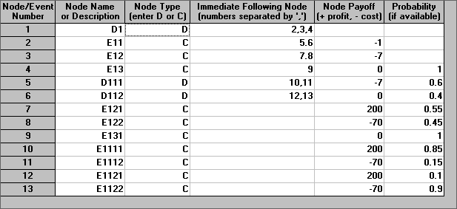

决策树的结果

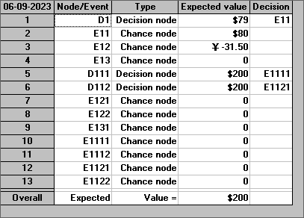

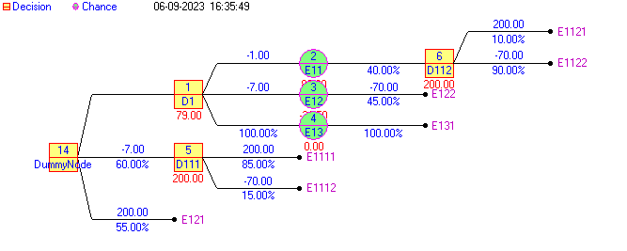

二人临河对策

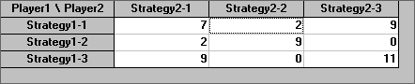

二人临河对侧结果

